VENDIM
Nr. 276, datë 1.4.2015

PËR DHËNIEN NË PËRDORIM TË PËRKOHSHËM, NGA MINISTRIA E MBROJTJES MINISTRISË SË ZHVILLIMIT EKONOMIK, TURIZMIT, TREGTISË
DHE SIPËRMARRJES DHE MINISTRIT TË SHTETIT PËR INOVACIONIN DHE ADMINISTRATËN PUBLIKE, SI DHE SEKRETARIATIT TEKNIK TË KËSHILLIT KOMBËTAR TË UJIT (STKKU), SI DHE MINISTRIT TË SHTETIT PËR ÇËSHTJET VENDORE TË PRONËS NR. 33, ME EMËRTIM “SHTËPIA E USHTARAKËVE”, ME VENDNDODHJE NË BULEVARDIN “ZHANË D’ARK”, TIRANË, PËR VENDOSJEN E QENDRËS KOMBËTARE TË BIZNESIT (QKB) DHE QENDRËS SË OFRIMIT TË SHËRBIMEVE PUBLIKE TË INTEGRUARA (ADISA) SI DHE DREJTORISË SË PËRGJITHSHME TË PATENTAVE DHE MARKAVE (DPPM) E AGJENCISË SË ZBATIMIT TË REFORMËS TERRITORIALE (AZRT) DHE SEKRETARIATIT TEKNIK TË KËSHILLIT KOMBËTAR TË UJIT (STKKU)
(Ndryshuar me VKM nr. 473, datë 3.6.2015; nr. 771, datë 2.11.2016)
(i përditësuar)

Në mbështetje të nenit 100 të Kushtetutës dhe të neneve 10 e 12, të ligjit nr. 8743, datë 22.2.2001, “Për pronat e paluajtshme të shtetit”, të ndryshuar, me propozimin e ministrit të Mbrojtjes, Këshilli i Ministrave

VENDOSI:

1. Dhënien në përdorim të përkohshëm, sipas përcaktimeve të mëposhtme, për një periudhë 35-vjeçare, të pronës nr. 33, me emërtim “Shtëpia e Ushtarakëve”, me vendndodhje në bulevardin “Zhan d’ Ark”, Tiranë, nga Ministria e Mbrojtjes Ministrisë së Zhvillimit Ekonomik, Turizmit, Tregtisë dhe Sipërmarrjes dhe ministrit të Shtetit për Inovacionin dhe Administratën Publike, si dhe Sekretariatit Teknik të Këshillit Kombëtar të Ujit (STKKU), si dhe ministrit të shtetit për Çështjet Vendore, sipas planvendosjes dhe planimetrive që i bashkëlidhen këtij vendimi dhe janë pjesë përbërëse e tij, për sistemimin e administratës së Qendrës Kombëtare të Biznesit (QKB) dhe të Qendrës së Ofrimit të Shërbimeve Publike të Integruara (ADISA), si dhe Drejtorisë së Përgjithshme të Patentave dhe Markave (DPPM) e Agjencisë së Zbatimit të Reformës Territoriale (AZRT) dhe Sekretariatit Teknik të Këshillit Kombëtar të Ujit (STKKU).
2. Ministrisë së Zhvillimit Ekonomik, Turizmit, Tregtisë dhe Sipërmarrjes dhe Sekretariatit Teknik të Këshillit Kombëtar të Ujit (STKKU) t’i jepet, në përdorim të përkohshëm, trualli funksional i pronës, bodrumi, kati përdhes, kati i parë, i dytë, i tretë dhe i katërt i godinës, sipas planvendosjes dhe planimetrive, që i bashkëlidhen këtij vendimi dhe janë pjesë përbërëse të tij, për sistemimin e administratës së Qendrës Kombëtare të Biznesit (QKB) dhe Drejtorisë së Përgjithshme të Patentave dhe Markave (DPPM) si dhe Sekretariatit Teknik të Këshillit Kombëtar të Ujit (STKKU). Ndarja e mjediseve të jetë, si më poshtë vijon:
a) Bodrumi të përdoret nga Qendra Kombëtare e Biznesit (QKB) Drejtoria e Përgjithshme e Patentave dhe Markave (DPPM) dhe nga Qendra e Ofrimit të Shërbimeve Publike të Integruara (ADISA). Kati përdhe të përdoret nga Qendra Kombëtare e Biznesit (QKB), Drejtoria e Përgjithshme e Patentave dhe Markave (DPPM), si dhe Sekretariati Teknik i Këshillit Kombëtar të Ujit (STKKU), sipas planimetrisë bashkëlidhur, që është pjesë përbërëse e këtij vendimi.
b) Kati i parë dhe kati i tretë të përdoren nga Qendra Kombëtare e Biznesit (QKB).

c) Kati i dytë të përdoret nga Drejtoria e Përgjithshme e Patentave dhe Markave (DPPM).
ç) Kati i katërt të përdoret nga Qendra Kombëtare e Biznesit (QKB).
2/1. Ministrit të Shtetit për Çështjet Vendore t’i jepet në përdorim të përkohshëm kati i shtatë i godinës, sipas planimetrive dhe planvendosjes që i bashkëlidhen këtij vendimi dhe janë pjesë përbërëse e tij, për sistemimin e administratës së Agjencisë së Zbatimit të Reformës Territoriale (AZRT).
Një pjesë e kësaj hapësire të katit të shtatë të përdoret nga Qendra Kombëtare e Biznesit (QKB) Drejtoria e Përgjithshme e Patentave dhe Markave (DPPM), Qendra e Ofrimit të Shërbimeve Publike të Integruara (ADISA) dhe Agjencia e Zbatimit të Reformës Territoriale (AZRT), si ambient i përbashkët për të zhvilluar takime dhe mbledhje pune.
3. Ministrit të Shtetit për Inovacionin dhe Administratën Publike t’i jepet, në përdorim të përkohshëm, kati i pestë dhe i gjashtë i godinës, sipas planimetrive që i bashkëlidhen këtij vendimi dhe janë pjesë përbërëse e tij, për sistemimin e administratës së Qendrës së Ofrimit të Shërbimeve Publike të Integruara (ADISA).
4. Ministrisë së Zhvillimit Ekonomik, Turizmit, Tregtisë dhe Sipërmarrjes dhe ministrit të Shtetit për Inovacionin dhe Administratën Publike, ministrit të Shtetit për Çështjet Vendore dhe Sekretariatit Teknik të Këshillit Kombëtar të Ujit, sipas planvendosjes dhe planimetrive përkatëse, u ndalohet ta ndryshojnë destinacionin e pronës, të përcaktuar në pikën 1, të këtij vendimi, ta tjetërsojnë atë ose t'ua japin në përdorim të tretëve.
5. Ngarkohen ministri i Mbrojtjes, ministri i Zhvillimit Ekonomik, Turizmit, Tregtisë dhe Sipërmarrjes, ministri i Shtetit për Inovacionin dhe Administratën Publike, ministrit të Shtetit për Çështjet Vendore dhe Sekretariatit Teknik të Këshillit Kombëtar të Ujit dhe kryeregjistruesi i Pasurive të Paluajtshme të Republikës së Shqipërisë për ndjekjen dhe zbatimin e këtij vendimi.
Ky vendim hyn në fuqi menjëherë dhe botohet në Fletoren Zyrtare.

KRYEMINISTRI
Edi Rama

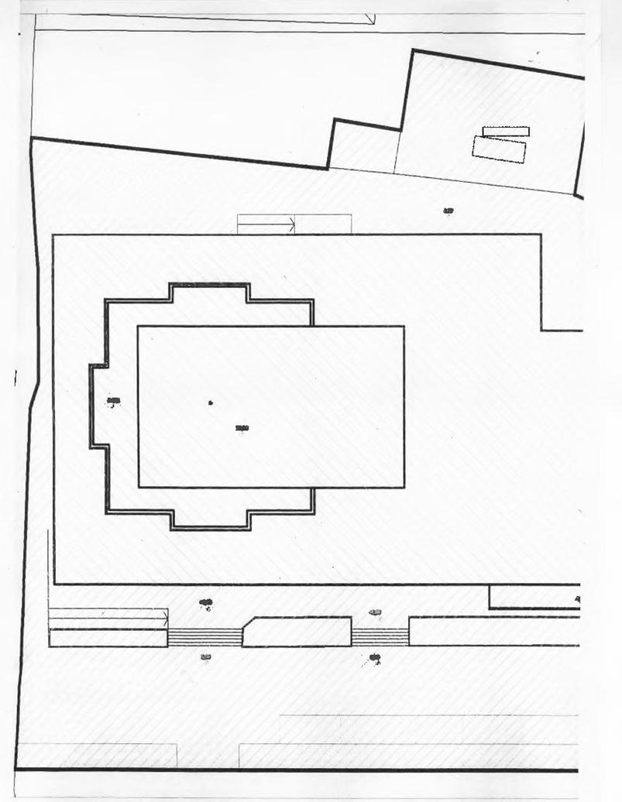
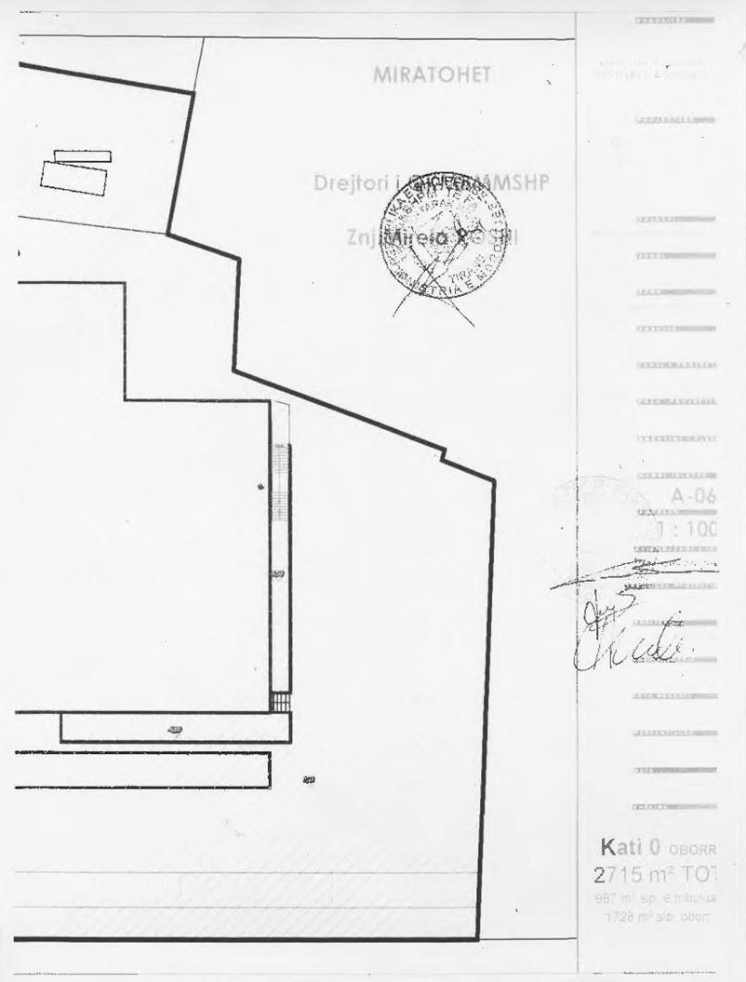

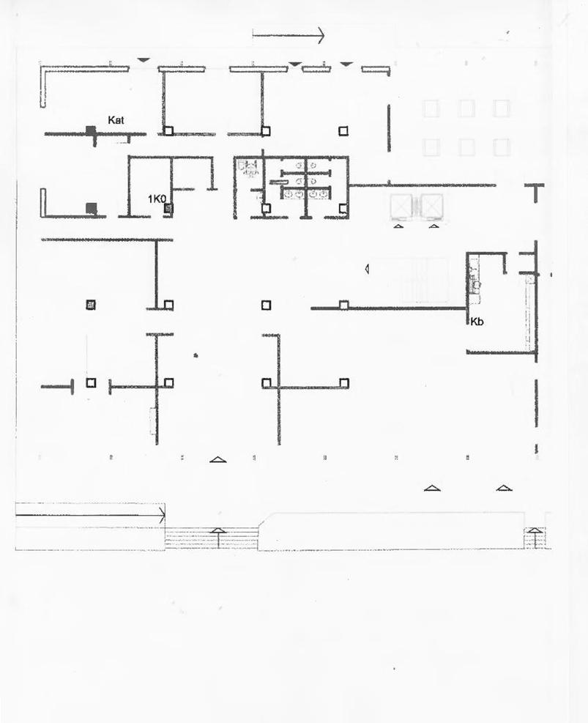

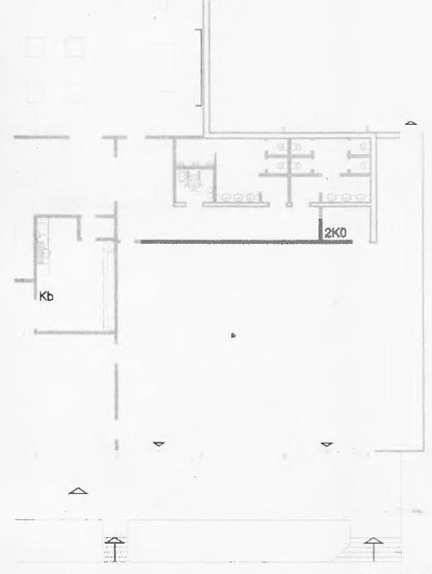

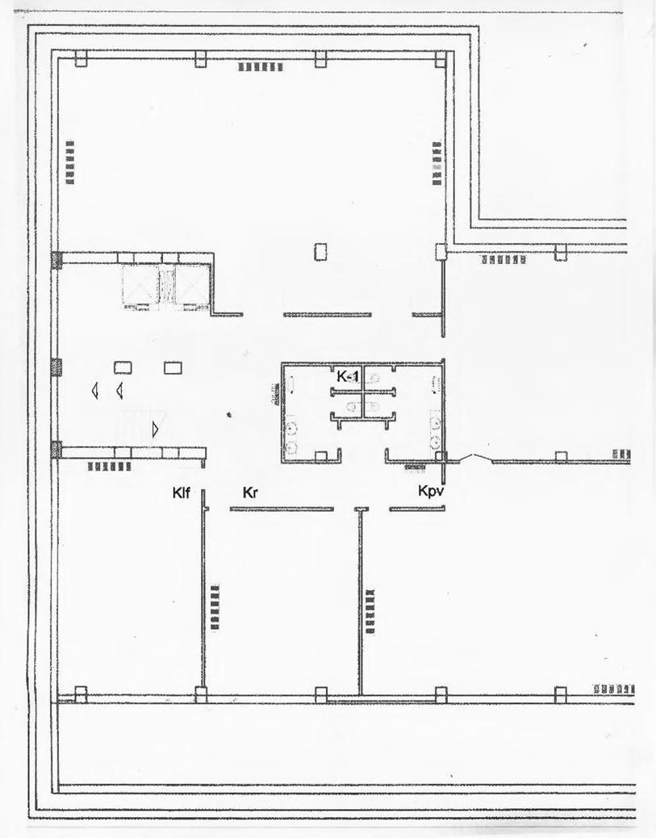

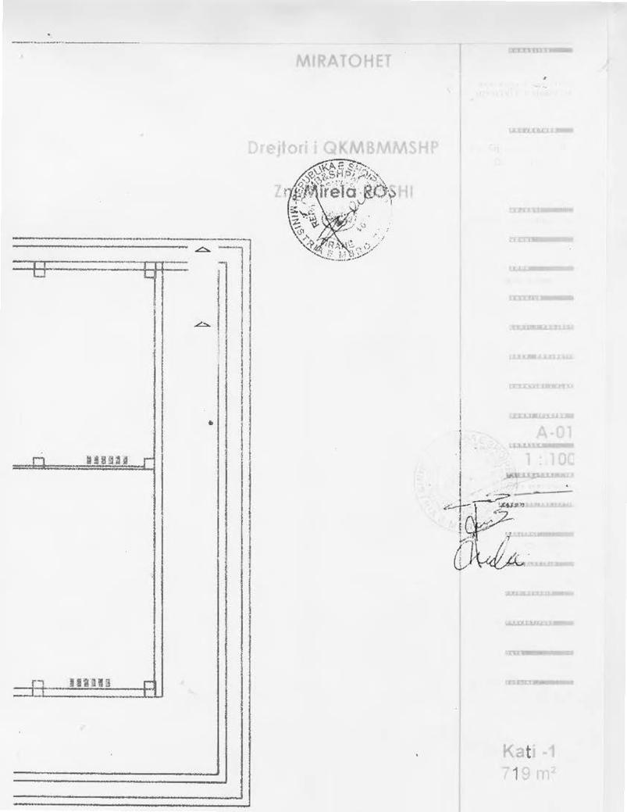

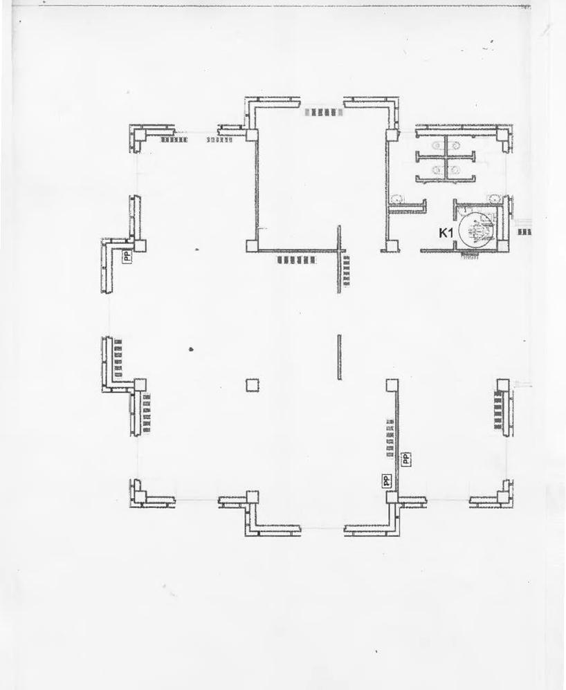

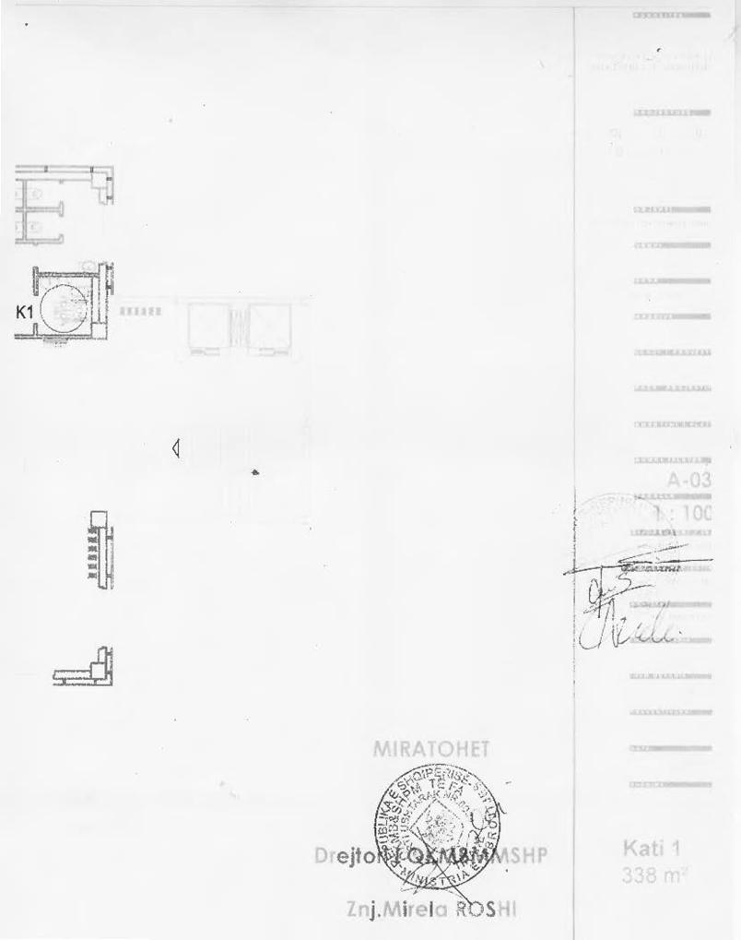

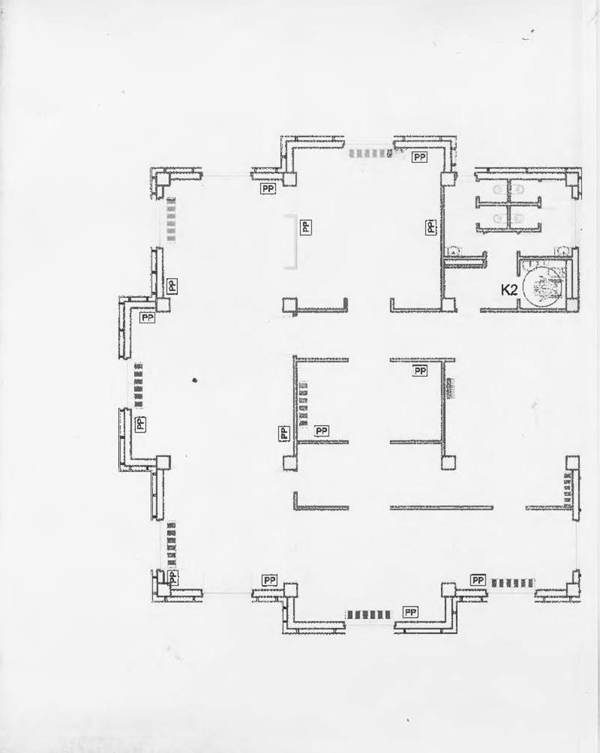

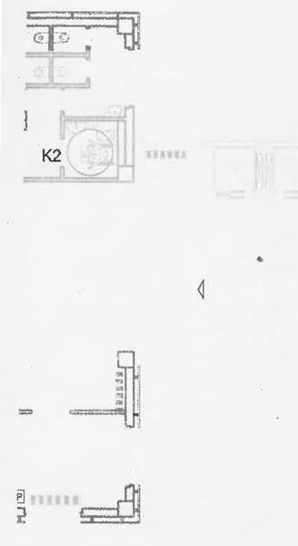

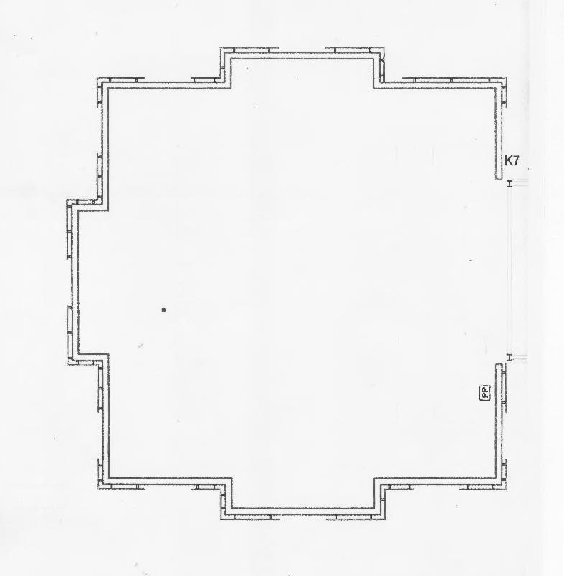

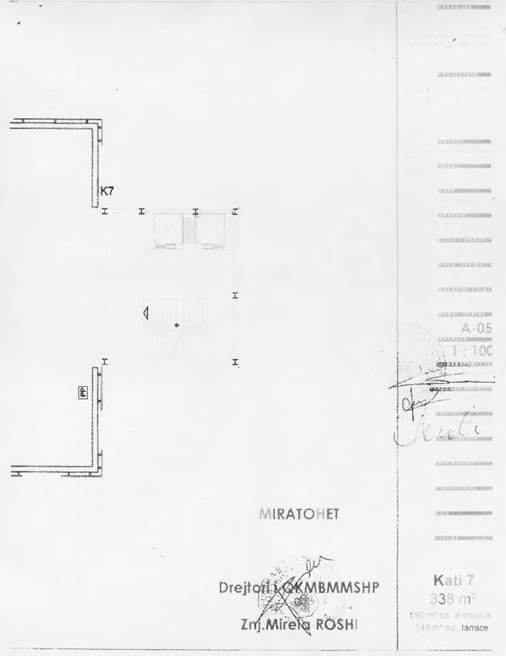

(Shtuar me VKM nr. 473, datë 3.6.2015)

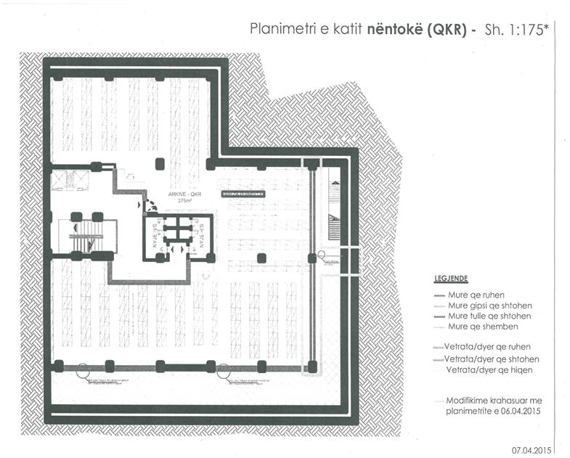

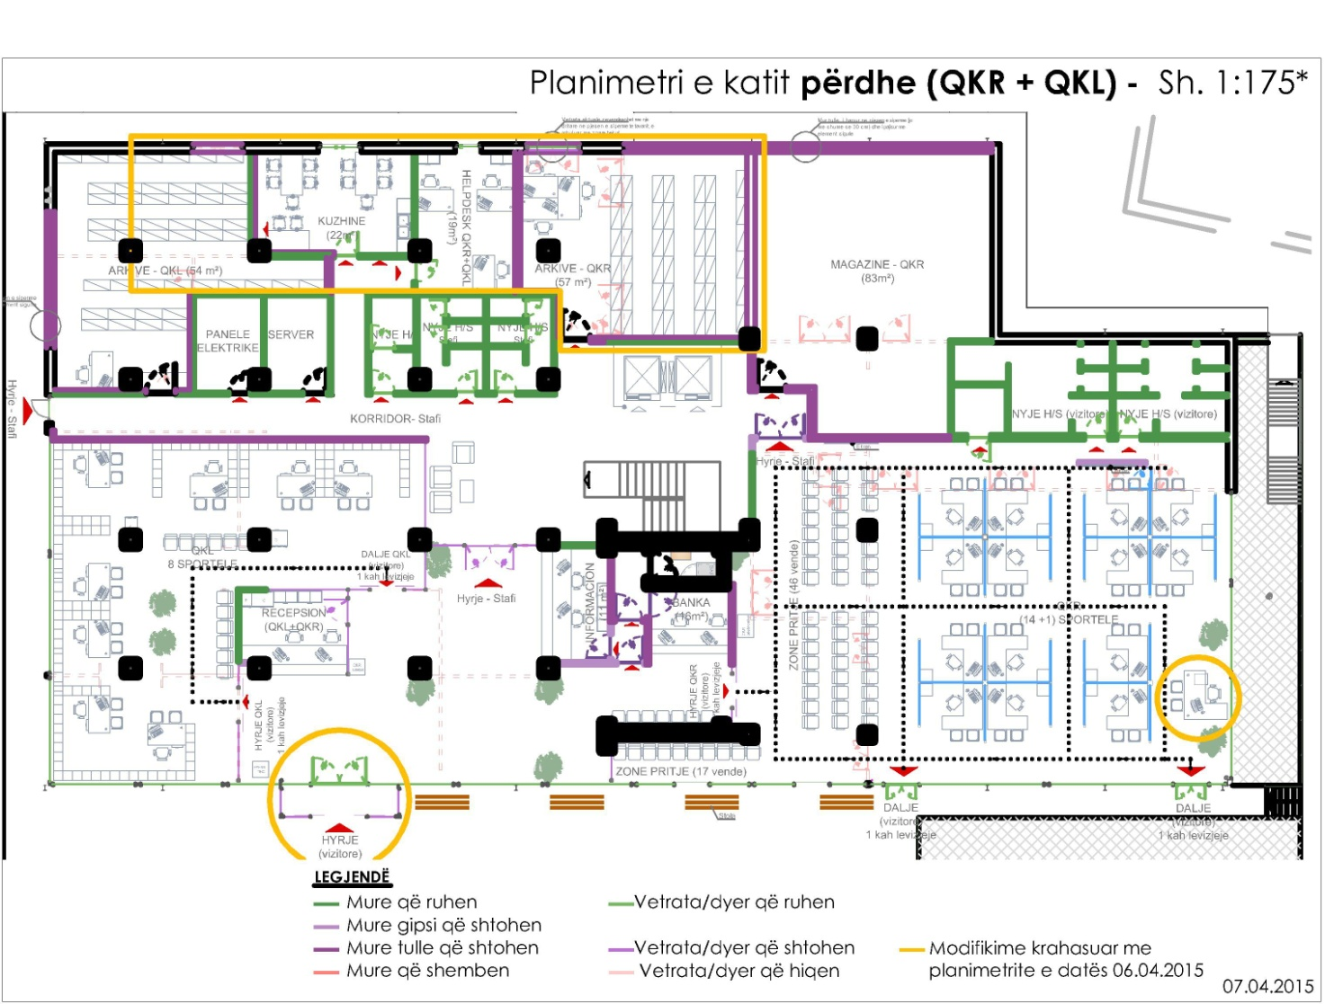

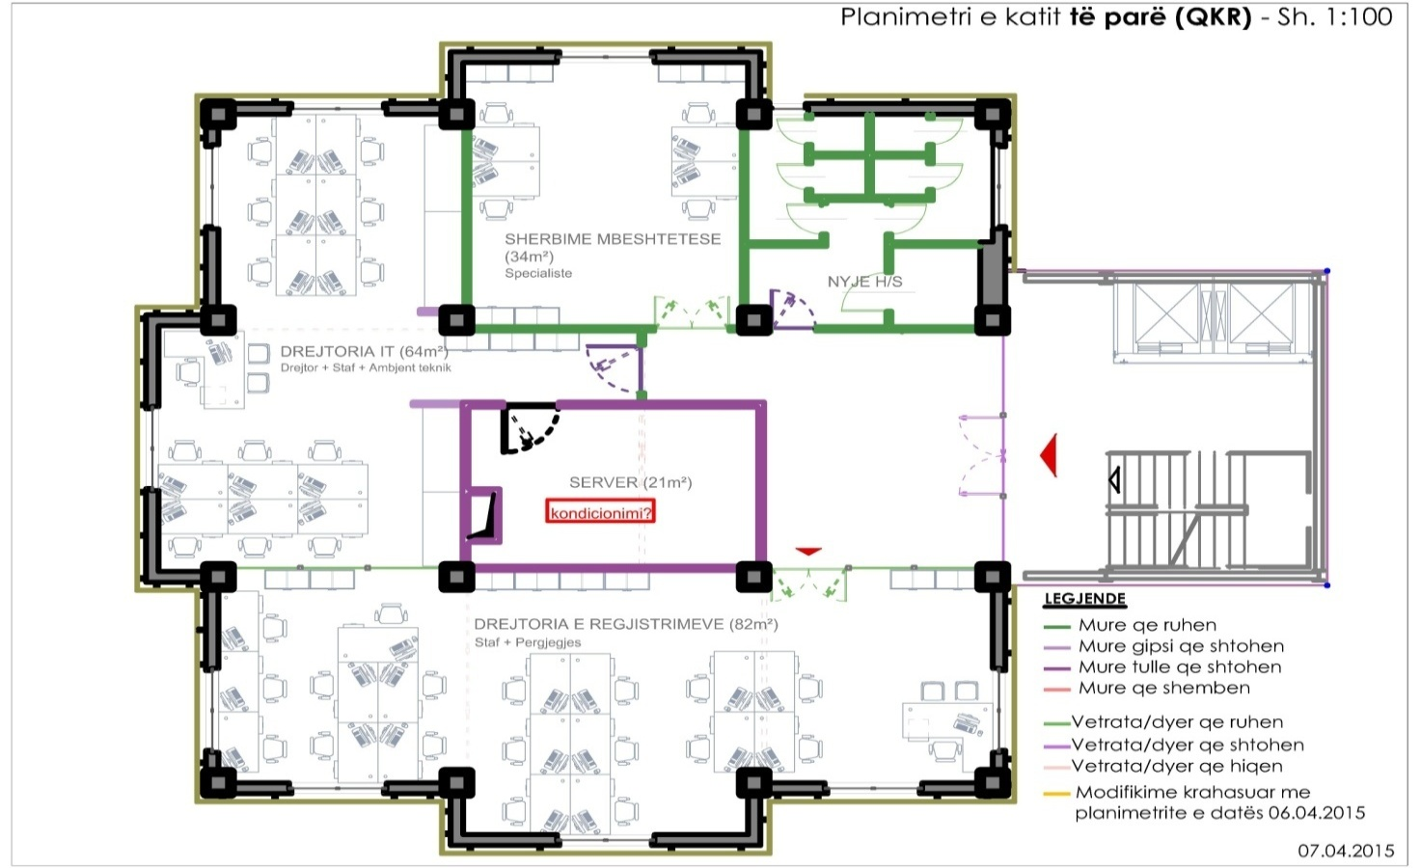

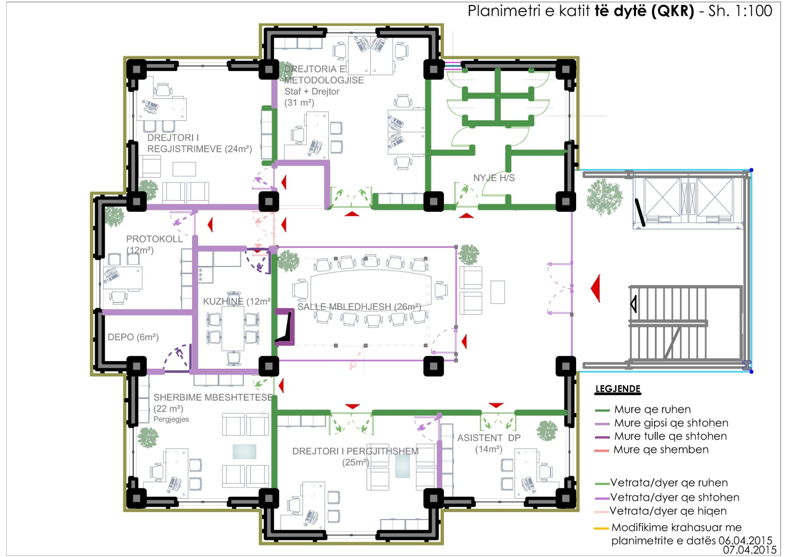

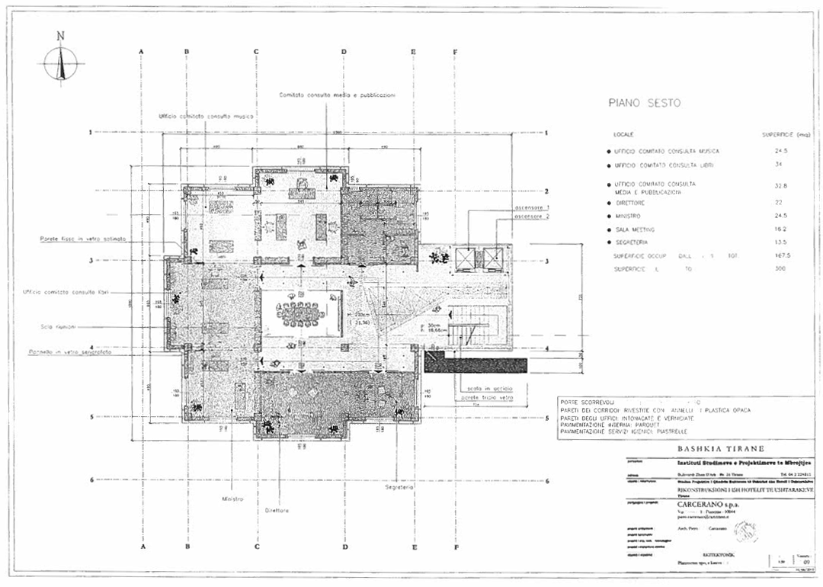

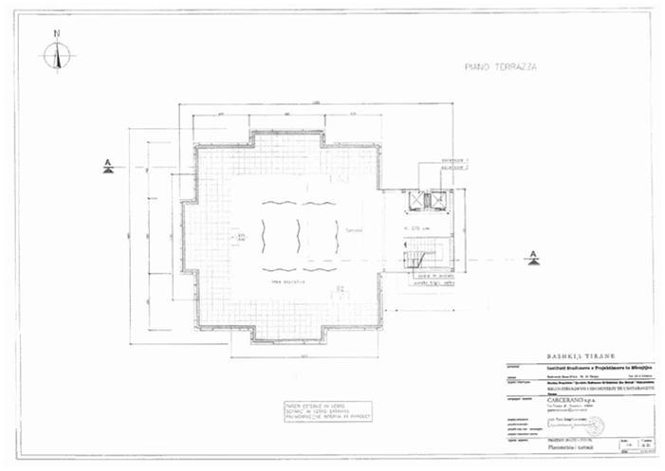
(Shtuar me VKM nr. 771, datë 2.11.2016)

